Всероссийский конкурс «Инновации в обучении»

КОНКУРСНАЯ РАБОТА
номинация: Методическая разработка

«Разработка on-line тренажера для изучения системы координат»

Выполнила: Вихрова Наталья Николаевна,
учитель информатики МБОУ «СОШ №15» г. Ангарска,
высшая квалификационная категория

Ангарск 2020 г.
СОДЕРЖАНИЕ

ВВЕДЕНИЕ 3
Глава 1. ОПИСАНИЕ ПРОЕКТА 7
1.1 Формирование познавательных мотивов школьников 7
1.2 Особенности мотивации к обучению в среднем школьном возрасте 8
1.3 Повышение мотивации к обучению путем использования on-line технологий в учебном процессе 11
1.4 Анализ предметной области исследуемого объекта 12
1.5 Разработка концепции тренажера по изучению системы координат 13
1.6 Обоснование выбора и описание средств разработки тренажера «Ловушка для мышей» 14
1.7 Описание программного обеспечения 17
1.8 Системные требования 18
1.9 Руководство пользователя интерактивного тренажера «Ловушка для мышей» 19
Глава 2. Проведение опытно-экспериментального исследования и оценка его результатов 22
2.1 Описание эксперимента 22
2.2. Проведение анкетирования 24
ЗАКЛЮЧЕНИЕ 25
ПРИЛОЖЕНИЕ 1 26
ПРИЛОЖЕНИЕ 2 27

ВВЕДЕНИЕ
Краткое описание методической разработки
1. | Площадка реализации | Муниципальное бюджетное общеобразовательное учреждение «Средняя общеобразовательная школа №15», город Ангарск
2. | Автор | Вихрова Наталья Николаевна
3. | Гипотеза | Внедрение интерактивного тренажера по изучению системы координат повысит мотивацию учащихся по её изучению, закреплению навыков работы с координатной плоскостью и повторению изученного материала как в классе так и самостоятельно, а так же значительно снизит временные затраты на разработку и проверку заданий.
4. | Цели и задачи | Цели: Повысить мотивацию к обучению в шестом классе; организовать возможность повторения и закрепления изученного материала в домашних условиях.  Задачи:  повысить заинтересованность учеников к закреплению знаний по теме «Координатная плоскость»;  повысить интерес к достижению поставленных ребенком целей (победить в игре);  сформировать интерес ученика к достижению самого наилучшего результата, в выполнении учебных задач (соревновательный момент если одновременно занимаются несколько учеников);  обеспечить ребенка возможностью закрепить знания системы координат, получить навыки в нахождении координат на плоскости;  обеспечить родителей инструментом контроля уровня знаний ребенка по заданной теме;  полностью автоматизировать процесс проверки знаний по системе координат, существенно сократив временные затраты учителя.
5. | Участники | Тренажер разработан для учащихся 6-го класса
6. | Ссылка на интерактивный тренажер | http://vihrova.ru/metodicheskie-razrabotki/trenazher-dlya-izucheniya-sistemy-koordinat
7. | Прогнозируемые краткосрочные и долгосрочные результаты | Краткосрочные: разработано программное обеспечение, которое автоматически генерирует задания и осуществляет их проверку, а так же мотивирует учащихся на выполнение этих заданий.  Долгосрочные: в любое время, когда возникает необходимость освежить или проверить знания учеников в заданной области, родители могут осуществлять это (при наличие компьютера с выходом в Интернет), не прилагая дополнительных усилий. Ученики самостоятельно могут вспомнить систему координат, используя тренажер.  Программный продукт может быть установлен не только на веб-сайте, но и в локальной сети школы.
8. | Показатели и критерии успешности разработки | Отзывы учеников о программном продукте, проведённый опрос учеников, результаты эксперимента
9. | Практическая значимость методической разработки | Разработано программное обеспечение, которое способствуют успешному и комфортному освоению материала. Программное обеспечение апробировано в МБОУ «Средней общеобразовательной школе №15» и используется в учебном процессе. Проведенные эксперименты показали, что программный продукт вызывает интерес у учеников и повышает их мотивацию по выполнению поставленных задач.

Эпоха развития компьютерных и информационных технологий, безусловно, влияет на характер мышления, восприятия детей, а так же формирования их интересов и ценностей. Это приводит к необходимости отыскания наиболее эффективных форм и методов обучения, используя актуальные цифровые устройства.
Многие дети, на сегодняшний день, не достаточно мотивированы для к образовательному процессу. Разнообразие и доступность современным детям устройств, на которых они могут играть в компьютерные игры (телевизоры, компьютеры, планшеты, телефоны) делает вполне естественным внедрение игр в образовательный процесс. Поэтому изучение и использование эффективных методов и прикладных решений для разработки обучающих игр на сегодняшний день является актуальным.
Ещё одной проблемой обучения является подготовка учителем к уроку множества различных вариантов заданий, дабы избежать списывания. Очевидно, что придумать индивидуальный вариант задания для каждого ученика – процесс очень трудоёмкий и занимает много времени, ведь в классе до 30 человек. И проверка выполненных заданий так же несет значительные временные затраты. Можно ли не тратить драгоценное время учителя на заготовку и проверку материалов? Можно ли автоматизировать этот процесс с помощью компьютера? Можно ли при этом заинтересовать учеников, сделать их самостоятельную работу более привлекательной?
Данная работа посвящена тому, чтоб ответить на эти вопросы и показать как можно, используя новейшие программные технологии помочь ученикам в получении знаний по изучению системы координат.
Целью данной работы является повышение мотивации учащихся к образовательному процессу, путем разработки интерактивного on-line тренажера для изучения системы координат «Ловушка для мышей».
Гипотеза исследования: внедрение интерактивных обучающих тренажеров в школе, повысит мотивацию учащихся и поможет учителю значительно сократить время на разработку заданий и проверку знаний учащихся.
Объект исследования: процесс закрепления знаний по работе с системой координат учениками 6-го класса.
Предмет исследования: степень привлекательности заданий для учеников, доступности для организации самостоятельной работы и эффективности с точки зрения полученных умений после того, как успешно завершена работа с тренажером.
Задачи исследования:
- повысить заинтересованность учеников к изучению математики;
- повысить интерес к достижению поставленных ребенком целей (победить в игре);
- сформировать интерес ученика к достижению самого наилучшего результата, в выполнении учебных задач (соревновательный момент если одновременно занимаются несколько учеников);
- обеспечить ребенка возможностью закрепить знания системы координат, получить навыки в нахождении координат на плоскости;
- обеспечить родителей инструментом контроля уровня знаний ребенка по заданной теме;
- полностью автоматизировать процесс проверки знаний по системе координат, существенно сократив временные затраты учителя.

Глава 1. ОПИСАНИЕ ПРОЕКТА

1.1 Формирование познавательных мотивов школьников
Мотивация является особо важным и специфическим компонентом учебной деятельности, через реализацию и посредством которого возможно формирование учебной деятельности школьников в целом.
Через мотивацию педагогические цели быстрее превращаются в психические цели обучаемых; через содержание формируется определенное отношение учащихся к учебному предмету и осознается его ценностная значимость для личностного, в том числе интеллектуального развития ребенка; с помощью побуждающих функций средств в педагогической коммуникации актуализируются и осваиваются учебные ситуации; систематический контроль за учебной деятельностью и его результаты используются для формирования ответственности и принятия корректирующих решений.
Формирование мотивации к изучению предмета - сложная задача, от решения которой зависит эффективность учебной деятельности школьников. В педагогике и психологии разработаны общие подходы к формированию мотивации у обучающихся. Установлено, что мотивация к учебной деятельности проявляется как к содержанию учебного материала, так и к организации познавательной деятельности. Как утверждают психологи, активизация познавательной деятельности способствует развитию мотивации.
Общий смысл развития учебной мотивации школьников состоит в том, чтобы переводить учащихся с уровней отрицательного и безразличного отношения к учению, к зрелым формам положительного отношения к учению - действенному, осознанному, ответственному. Объектом формирования следует считать все компоненты мотивационной сферы и все стороны умения учиться. А именно:
- мотивы социальные и познавательные, их содержательные и динамические характеристики;
- цели и их качества (новые, гибкие, перспективные, устойчивые, нестереотипные);
- эмоции (положительные, устойчивые, избирательные, регулирующие деятельность);
- умение учиться и его характеристики (знания, состояние учебной деятельности, обучаемость).
Учебная деятельность старшеклассников должна отвечать следующим требованиям:
а) объектом усвоения должны быть теоретические понятия;
б) процесс усвоения должен протекать так, чтобы перед детьми раскрывались условия происхождения понятий;
в) результатом усвоения должно быть формирование специфической учебной деятельности, которая имеет свою особую структуру с такими компонентами, как учебная ситуация, задача, учебные действия, действия контроля и оценки.
Соблюдение всех этих условий будет способствовать формированию внутренней мотивации, познавательных интересов.

1.2 Особенности мотивации к обучению в среднем школьном возрасте
В среднем школьном возрасте среди широких социальных мотивов ведущим является стремление учащихся найти свое место среди товарищей в классном коллективе.
Мотивы, связанные с самой учебной деятельностью, претерпевают изменения: интерес к конкретным фактам сменяется интересом к закономерностям. Познавательный интерес в этом возрасте отчетливо приобретает ненасыщаемый характер, т. е. возрастает по мере удовлетворения. Он реализуется нередко в самостоятельном интенсивном приобретении знаний, часто во внешкольных занятиях. Намечается интерес к способу приобретения знаний.
Познавательные интересы в среднем школьном возрасте становятся более избирательными, устойчивыми. Избирательная направленность интересов на содержание учебных предметов может носить различный характер. В одном случае эта избирательность носит неясный, аморфный характер, интересы изменчивы и ситуативны - эта группа интересов была названа аморфными. Во втором случае направленность интересов распространяется на большое число явлений, событий, учебных областей, т. е. захватывает широкий круг учебных предметов и учебную деятельность в целом - эти интересы названы широкими. И, наконец, в ряде случаев заинтересованность учащихся может быть сосредоточенной, локализованной в одной, узкой, области, иметь доминирующие линии - такие интересы названы стержневыми.
Было установлено, что среди учеников V-VIII классов число учащихся с аморфными интересами очень высоко (30-40%) и не уменьшается вплоть до VIII класса; ученики с аморфными интересами отдают предпочтение репродуктивной деятельности - по образцу, на основе сложившихся привычек. Аморфный познавательный интерес не имеет активной побудительной силы, не создает основы для самостоятельного приобретения знаний. Иногда картина аморфных интересов к школьным занятиям сочетается с побочными внешкольными познавательными интересами.
Широкие познавательные интересы в подростковом возрасте характерны примерно для четвертой части учащихся. Широкий познавательный интерес сочетается со стремлением к решению поисковых задач, часто бывает окрашен личным интересом к познавательному процессу, что приводит к стремлению этих учеников выйти за пределы школьной программы в избранной области.
Стержневые познавательные интересы характерны для 1/5-1/3 учащихся каждого возрастного класса. Особенностями этих интересов является высокая активность учащихся и целеустремленность, инициатива в поиске дополнительных источников информации, связь с профессионализацией.
Главный путь формирования познавательных мотивов лежит в правильной организации учебной деятельности школьников. Не все делается сегодня в школе для того, чтобы придать самой учебной деятельности роль основного источника учебной мотивации. Для этого необходимо, во-первых, формировать внутри учебной деятельности ориентацию учащихся на способ добывания знаний, а не только на сами знания, во-вторых, формировать эту ориентацию на способ получения знаний с учетом возрастных особенностей школьников. Так, в младшем школьном возрасте эта ориентация на способ учебных действий только закладывается; в среднем школьном возрасте она отрабатывается в совместной, коллективной деятельности школьников; в старшем школьном возрасте овладение способами деятельности надо связать с задачами профориентации, с усвоением приемов самообразования.
Таким образом, главный путь формирования познавательных мотивов состоит в овладении ребенком способами своей деятельности по добыванию новых знаний. Соответственно и важными показателями наличия познавательных мотивов у школьников являются:
а) умение активно работать с материалом, различным образом преобразовывать его, вычленять способ работы; б) желание возвратиться к анализу способа работы даже в том случае, если это не требуется учителем и даже после получения правильного результата; в) умение сопоставлять несколько возможных способов получения одного результата; г) умение ориентироваться на способ даже в том случае, если желание более быстро получить результат отвлекает от анализа способа работы, и т. д. Все эти психологические характеристики наличия познавательных мотивов прямо связаны с формированием способов самостоятельного добывания знаний, которое ставится как одна из центральных задач современной школы.
В этом направлении мотивируют ученика многие стороны учебного процесса:
- интерес к современному содержанию школьных программ и связанная с этим престижность овладения научными понятиями;
- интерес учащихся к самостоятельной познавательной деятельности и к формам групповой работы, которые широко предусмотрены в современной структуре урока;
- возможность самоутверждения, реализации потребности во взрослости, в творческой, поисковой деятельности на уроке и в формах внеурочной работы и т. д.
Богатая палитра современных методических приемов учителя, общая атмосфера на уроке и в школе в целом вызывают совокупность познавательных мотивов в их широком понимании, проявлениями которых обычно считают: самостоятельность выведения обобщений и закономерностей учащимися; количество и характер задаваемых учениками вопросов; число поднятых рук при ответе не вопросы учителя; стремление учеников обменяться с товарищами или учителем интересными фактами, почерпнутыми за пределами уроков; участие учащихся по собственному побуждению в анализе, исправлениях и дополнениях ответов товарищей; реакция на звонок как свидетельство последствия интересного или неинтересного урока.
Стимуляцию познавательных интересов учащихся при помощи содержания учебного материала обеспечивают: новизна содержания учебного материала, обновление уже усвоенных знаний, историзм, современные достижения науки, практическая значимость содержания знаний.
Стимуляции познавательных интересов за счет организации деятельности учащихся способствуют: многообразие форм самостоятельной работы, овладение новыми способами деятельности, проблемность, элементы исследования, творческие работы, практические работы.
Активизацию познавательных интересов в зависимости от отношений между участниками учебного процесса вызывают: создание эмоционального тонуса познавательной деятельности учащихся, эмоциональность самого учителя, доверие к познавательным возможностям учащихся (педагогический оптимизм), взаимная поддержка в деятельности учителя и учащихся ("встречный процесс"), соревнование, поощрение.
Перечисленные выше характеристики учебного процесса стимулируют становление познавательного интереса. Наряду с этим отмечаются так называемые "антистимулы" - условия, отрицательно сказывающиеся на познавательной мотивации школьников. К ним относят: бедность сообщаемого учебного материала, несоответствие содержания обучения опыту учащихся, слабость познавательной нагрузки, слабая организация самостоятельной работы учащихся, отрицательный эмоциональный фон, смысловой барьер между учителем и учениками.
С психологической точки зрения, такими "антистимулами" также являются недостаточный учет возрастных особенностей становления учебной деятельности, резервов развития современного школьника и путей развития познавательных мотивов, характеристики которых были приведены выше.
Поскольку в современном мире всё большему количеству детей доступны различные устройства, имеющие выход в интернет, а в школах осуществляется переход на электронные учебники, в настоящей работе предложен способ повышения мотивации к обучения с помощью on-line игры. Проведенный анализ методов стимуляции познавательных интересов показал, что идея разработки обучающего тренажера позволит повысить познавательный интерес: за счет организации ново и привлекательной формы самостоятельной работы; создания эмоционального тонуса в группе учеников (стремления завершить все поставленные задачи лучше всех); организация взаимопомощи сильных более слабым; применение новейших информационных технологий.
В следующем разделе обоснован выбор концепции тренажера и приведен обзор уже существующих on-line разработок по теме изучения координатной плоскости. Тема изучения системы координат была выбрана поскольку она является одной из базовых тем для обучения в седьмом классе.

1.3 Повышение мотивации к обучению путем использования on-line технологий в учебном процессе

Проведенный обзор существующих программных продуктов для изучения системы координат показал, что существующие разработки, как правило, не предназначены для закрепления знаний по программе 6-го класса (нахождения координаты точки на плоскости с известной ценой деления; когда цена деления представлена десятичной дробью).
Из существующих приложений, устанавливаемых на локальный компьютер по разнообразию и сложности заданий стоит выделить программу Боссовой Л.Л. для изучения координат в шестом классе. Программа позволяет выполнять ограниченное количество заданий, как на нахождение координат, так и на изображение фигур в координатной плоскости. Все задания формируются однократно, т.е. их количество ограничено. Основным недостатком такого подхода является невозможность динамического формирования большого количества вариантов заданий, что позволило бы учащемуся каждый раз идти по новому маршруту, решая всё время новые задачи.
С учетом вышесказанного были сформулированы требования к программному продукту, представленные в разделе 1.3, в соответствии с которыми была разработана концепция тренажера (раздел 1.5).

1.4 Анализ предметной области исследуемого объекта
Согласно цели проекта, необходимо максимально повысить степень привлекательности выполнения заданий по изучению системы координат для учеников 6-го класса. Для этого будет спроектирован и разработан программный тренажер.
Согласно поставленным в проекте задача, а так же программе по математике для 6-го класса, были сформулированы следующие требования к тренажеру:
- программа должна автоматически формировать задания для нахождения координат на координатной плоскости;
- задания формируются с различным значением цены деления;
- должно быть сформировано конечное число заданий с различным значением цены деления. Только после верного выполнения этих заданий будут осуществлен переход к заданиям с другим значением цены деления;
- в случае ошибки, программа автоматически сформирует новое аналогичное задание;
- все задания должны быть выполнены за ограниченное время, что соответствует требованиям государственной аттестации;
- проверка заданий должна осуществляться автоматически, по окончании работы осуществляется вывод на экран количества выполненных заданий и допущенных ошибок.
Кроме вышеперечисленных требований, нами была поставлена задача реализовать тренажер таким образом, чтоб по выполнению всех заданий можно было гарантировать наличие у ученика требуемых знаний. Т.е. после работы с программой должен достигаться следующий результат по предмету: при известной цене деления ученик должен находить координаты любой точки на координатной плоскости.
Определим целевую аудиторию, для которой будет предназначен программный продукт.
- Учащиеся шестого, и последующих классов (по необходимости). В шестом классе тренажер позволит закрепить навыки работы с координатной плоскостью, а в последующих, повторять эту тему по мере необходимости.
- Родители, которые хотели бы организовать самостоятельную проверку знаний координатной плоскости у своего ребенка или потренировать ребенка в её освоении. Родители целенаправленно привлекаться для участия в этом проекте не будут, однако дети будут делиться отзывами о работе с родителями.
- Учитель, который желает проверить уровень знаний ребенка по системе координат и организовать индивидуальную работу учащегося в процессе обучения.

1.5 Разработка концепции тренажера по изучению системы координат
В качестве идеи тренажера была выбрана игра, в которой кот охотится на мышей, чье положение задано координатами на игровом поле.
На основании анализа предметной области был разработан алгоритм работы тренажера, логическая схема которого приведена в приложении 1.
Суть игры заключается в следующем. Пользователь перемещает по игровому полю кота, задавая его координаты. Кот должен «поймать» всех мышей на игровом поле. Игровое поле - это координатная сетка, с началом координат в центре поля. Игрок определяет координаты какой-либо мыши, вводит их в специальные текстовые поля и жмет кнопку «съесть» или на клавишу клавиатуры «Enter». После этого кот перемещается на введенные игроком координаты, и если там оказывается мышь, то кот ее съедает. В случае ошибки, мыши «перебегают», т.е. меняют место своего положения и на поле добавляется еще одна дополнительная мышь. Это позволяет исключить случай угадывания или подбора учеником координат. А дополнительная мышь позволит лучше запомнить правила работы с координатами на заданной шкале.
Как только все мыши будут «съедены» начнется новый уровень с другой ценой деления. Всего таких уровней 12. А цены деления осей на каждом из них были выбраны учителем: 1, 10, 20, 0.1, 5, 100, 2, 0.5, 0.2, 50, 0.01, 0.5. На поле специально нет нумерации каждого деления по осям координат. Это сделано для того чтоб учащийся сам мог в зависимости от цены деления определить координату каждой клетки на оси. Благодаря различной цене деления, учащийся закрепляет ещё и знание таблицы умножения, ведь чтобы найти координаты надо количество клеточек умножить на цену деления.
На прохождения всех 12 уровней отведено следующее количество времени в зависимости от выбранной степени сложности игры. Для степени «трудно» - 25 мин, для степени «средне» - 33 мин., и для степени «легко» - 40 мин. Таким образом, если время игры истечёт, и все уровни не будут пройдены, ученику необходимо будет восстановить пробелы в знаниях и снова вернуться за тренажер, чтоб пройти все уровни до конца. На схеме, представленной на рис. 2 нет блока проверки истечения времени игры, поскольку время может закончиться в любой момент на любом этапе после начала игры. Если время истекло, то игра закончится проигрышем, и на экран будет выведено соответствующее сообщение.
В конце игры будет выведен результат её прохождения: 1) сообщение о выигрыше или проигрыше; 2) сообщение о совершенном количестве ошибок. Таким образом, если два ученика справились с игрой за одинаковое время можно будет сравнить количество их ошибок. Это может способствовать поддержке духа соревнований среди учащихся.
Актуальность данной разработки состоит в том, что этот алгоритм предусматривает очень качественный контроль знаний, поскольку исключает возможность списывания, а так же угадывания или запоминания заданий. Разработанный тренажер схож с известной игрой «тетрис», играть в которую можно бесконечно, потому что расположение мышей в игре не повторяется, и является случайным.
Для того чтоб реализовать идею on-line тренажера «Ловушка для мышей» необходимо было выбрать такие средства разработки, которые обеспечили бы простую реализацию программы и интеграцию её в веб-ресурс для повышения степени её доступности. Обоснование выбора средств разработки будет представлено разделе 1.6.

1.6 Обоснование выбора и описание средств разработки
тренажера «Ловушка для мышей»
Для того чтоб создать on-line тренажер по форме напоминающий игру необходимо выбрать среду его разработки. Какой она должна быть? Во-первых, она должна обеспечить простоту интеграции игры на веб-сайт, во-вторых, простой и понятной для разработчика, не требующей много времени на её изучение и, в третьих, она должна обладать достаточным функциональным набором для того чтоб реализовать задуманное приложение.
Проанализируем существующие на сегодняшний день инструменты для создания игр.
Популярные среды разработки прикладных программ, такие как Embarcadero RAD Studio, Visual Studio или Adobe Flash, требуют от разработчиков углубленного знания объектно-ориентированных языков программирования (С++, С#, Visual Basic, ActionScript) и специализированных наборов библиотек. Их преимуществом является отсутствие каких-либо ограничений функциональных возможностей игр. Однако, освоение этих технологий достаточно трудоемко (отсутствие полной документации на русском языке, избыточный набор инструментов и функций), а процесс создания полноценной игры отнимет у разработчика слишком много времени и сил. Поэтому использование профессиональных систем программирования для разработки on-line игр представляется неэффективным.
Существует множество сервисов в сети интернет (umapalata.com, testmoz.com, puzzlecup.com, blendspace.com, thinglink.com, LearningApps.org, qizlet.com и др.), которые предлагают на выбор широкий спектр уже готовых игровых шаблонов, инструментов для создания тестов, кроссвордов, интерактивных уроков. Среди их достоинств можно выделить доступность и простоту создания и эксплуатации игр, поскольку для их использования не требуется базовых знаний программирования. Вместе с тем, имеются следующие недостатки: невозможно интегрировать игры в собственный веб-сайт (как правило, можно создать только ссылку на сервис, где находится разработанная игра); ограниченное количество уже готовых вариантов игровых ситуаций (нет возможности случайным образом генерировать большое количество вариантов заданий); шаблон игры невозможно видоизменить или дополнить самостоятельно, что мешает реализовать собственную концепцию игры. Например, комплекс игр umapalata.com позволяет дополнять варианты заданий уже имеющихся игр, но нельзя изменять цветовое решение, добавить новых персонажей, немного изменить правила игры. Подобные сервисы пригодны для разработки простых игр, по структуре напоминающих тесты, но реализация собственной идеи игры их функциональным набором не предусмотрена.
Учитывая вышесказанное, наиболее эффективной средой для разработки обучающих игр могут служить конструкторы, которые позволяют создавать приложения за короткий промежуток времени, а также не требуют глубокого знания современных технологий, таких как Flash, OpenGL, WebGL, DirectX, 3Ds Max. Для их освоения достаточно знания алгоритмизации на базовом школьном уровне.
Проведенный обзор платформ для создания браузерных игр показал, что поставленным требованиям (простота и скорость разработки приложений, наличие бесплатных версий, документация на русском языке) в большей степени соответствуют Construct3 и Unity 3D. Unity 3D представляет собой профессиональную среду для разработки игр, обладающую широким набором функций и подходит для создания сложных сюжетных игр. В нашем случае, для создания простой обучающей игры не требуется задействовать большую часть его функционального набора, поэтому в качестве конструктора для разработки on-line тренажера был выбран Construct3 (рис. 1) как наиболее простой для освоения.
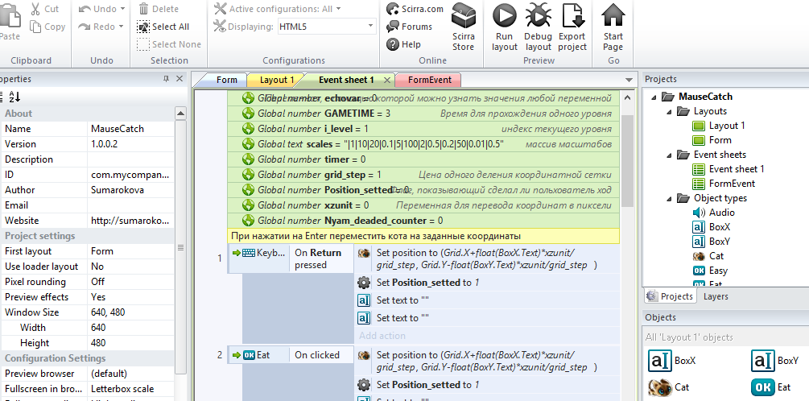

Рисунок 1. Интерфейс редактора кода Construct3

В этом конструкторе реализована визуальная среда программирования, где логика игры представлена в виде блоков-событий. Каждое действие сопровождается справкой, подсказкой и диалогом, помогающими задать логику игры или создать персонаж. Здесь невозможно написать неправильно имя переменной или объекта.
Простоту данной платформы можно оценить по легкости создания персонажей игры. Все персонажи - это некие спрайты или попросту картинки. Перед созданием игры, была изготовлена картинка системы координат, найдены в интернете изображение мыши и кошки. Эти объекты были загружены в игру с помощью диалогового окна. Это не требует изучения или поиска документации, и не занимает много времени. Далее управление объектами игры осуществляется посредством визуальной среды с помощью событий. Отсюда следует, что поменять интерфейс игры не составит труда, загрузив в игру другие картинки объектов.
Каждый объект имеет список с ним связанных событий, и действий на возникновение того или иного события. Событием может быть движение курсора мыши, нажатие клавиши клавиатуры, истечение какого-то времени, столкновение двух персонажей, вызов функции, начало игры и т.п. Пример обработки события приведен на рис. 2.
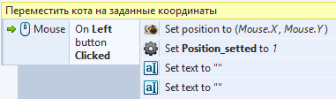
Рисунок 2. Пример построения события
1
1a 1b 2

Каждое событие представляет собой блок из двух частей. Часть 1 – это условие возникновения события, в данном случае «Если на манипуляторе типа мышь щелкнуть левой клавишей». При этом 1а – это объект, с которым событие будет связано (манипулятор мышь), а 1b – это, собственно, само событие. Часть 2 – это список действий, которые будут выполняться при наступлении именно этого события. Все связанные с объектами действия и условия событий сгруппированы в списки, которые вызываются конструктором при построении блока события, таким образом, пользователь избавляется от необходимости помнить их правильное написание. Исходя из этого, можно сделать вывод: в данной среде для написания кода, разработчику необходимо владеть базовым набором операторов, процедур и функций встроенного языка системы Construct3. Так же в игре есть возможность легко настроить анимацию персонажей.
Разработанное приложение легко интегрировать в веб-сайт имеющимися функциями Construct3. Для этого достаточно экспортировать проект в отдельную папку, нажав на кнопку «Export project», перенести эту папку на хостинг, а затем в материале сайта, куда мы хотим вставить игру прописать следующий код: <iframe src="[путь к папке с игрой на хостинге]/index.html" scrolling="no" frameborder="0" width= "700" height="784"></iframe>.
В связи с вышесказанным, в качестве среды разработки был выбран конструктор игр Construct3.

1.7 Описание программного обеспечения
Одним из наиболее значимых критериев научной разработки является ее инженерная реализация и практическое применение.
Программа-тренажер «Ловушка для мышей» реализует алгоритм игры, представленный в разделе 1.3, в соответствии с логической схемой (приложение 1), используя стандартные методы программирования.
Ссылка на on-line тренажер: [http://vihrova.ru/metodicheskie-razrabotki/trenazher-dlya-izucheniya-sistemy-koordinat]
Программное обеспечение осуществляет выполнение следующих функций:
- генерация случайным образом положения каждой мыши на координатной плоскости;
- перемещение объекта «кот» в соответствии с заданными пользователем координатами;
- подсчет ошибок, совершенных пользователем на протяжение всей игры;
- вывод результатов игры на экран (количество пройденных уровней и количество ошибок пользователя);
- анимация объекта «мышь»: каждые 4 секунды случайная мышь на игровом поле крутит хвостом.
- простой и удобный интерфейс пользователя.
Входными данными тренажера являются:
- степень сложности игры, которую пользователь выбирает перед игрой;
- координаты, которые вводит пользователь чтобы переместить кота.
Выходными данными приложения являются: результат игры (выигрыш или проигрыш) сведения о количестве пройденных уровней, сведения о количестве совершенных пользователем ошибок.
Листинг программы с подробными комментариями приведен в разделе «Приложение 3».

1.8 Системные требования
Для работы программного обеспечения необходим персональный компьютер, содержащий в себе следующие устройства и программные средства:
  - персональный компьютер, либо планшет;
  - операционная система Windows XP и выше, Android, iOS, Linux, Unix подобные;
  - от 64 Mбайт оперативной памяти;
  - видеокарта от 1 Мб оперативной памяти;
  - Свободное пространство на жестком диске от 10 Мбайт.
  - HTML5 совместимый браузер (Internet Explorer 9 + (Windows Vista и более поздние версии, пользователи Windows XP должны использовать другой браузер), Mozilla Firefox, Google Chrome, Opera). Разработчики рекомендуют Google Chrome и Mozilla Firefox;
Все эти требования являются минимальными. Любое увеличение производительности компьютера пользователя, по сравнению с минимальным составом, оказывает положительное влияние на производительность работы программы.

1.9 Руководство пользователя интерактивного тренажера «Ловушка для мышей»

Интерактивный тренажер обладает простым и понятным интерфейсом. В начале игры пользователю предлагается выбрать степень сложности игры (рис. 3). Как было сказано выше, степень сложности устанавливает временной интервал, отведенный на прохождение игры (подробное описание степени сложности приведено в разделе 1.5). Кнопка «Правила» на этой же форме позволяет открыть описание с правилами игры (рис.4). Убрать правила с экрана можно по кнопке «Скрыть правила» (рис.4).

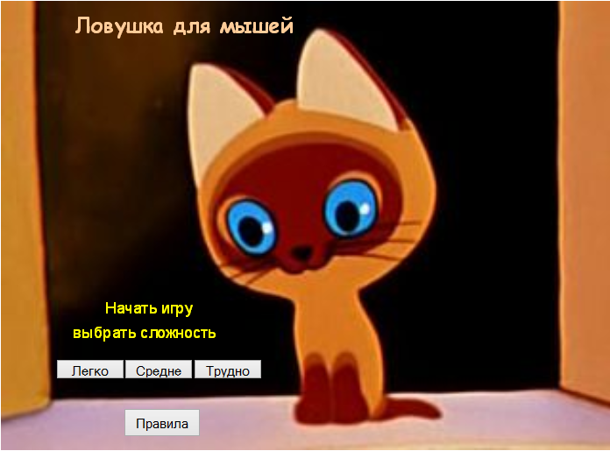
Показать правила на форме
степень сложности
Рисунок 3. Форма начала игры

После того как пользователь выбрал уровень сложности игры нажав на соответствующую кнопку, на экране появляется игровое поле, которое представлено на рис.5. На игровом поле изображена координатная плоскость с заданной ценой деления и расположены случайным образом десять объектов «мышь». В нижнем углу расположен объект «кот». В правом верхнем углу расположены поля для ввода координат. В каждое поле вводится соответствующая координата. После ввода координат, для того чтоб переместить кота на игровом поле необходимо нажать кнопку «съесть» либо «Enter» (на клавиатуре).

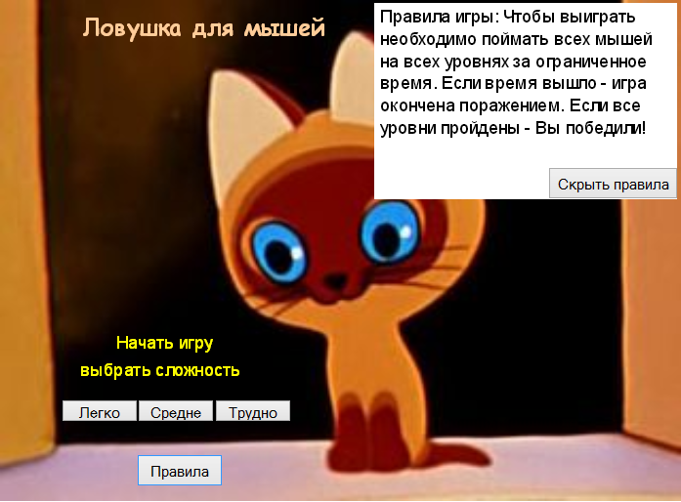
Убрать правила с формы
Рисунок 4. Вывод правил игры на экран

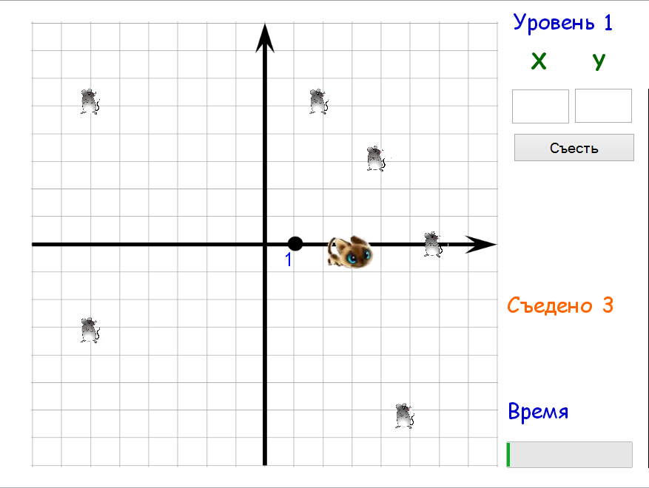
Индикатор времени игры
Количество «съеденных» мышей на уровне
Поля для ввода координат
Цена деления

Рисунок 5. Игровое поле программы

Задача пользователя перемещать объект «кот» на те координаты, где расположены объекты «мышь». В случае правильного перемещения, один объект «мышь» исчезнет с экрана, в случае ошибки, все объекты «мышь» поменяют свое положение и их количество увеличится на единицу. После того как все «мыши съедены» осуществляется переход на следующий уровень с новой ценой деления.
Если все уровни пройдены, пока время игры не вышло, то пользователь победил и на экране появится форма представленная на рис. 6. Если время игры вышло, по игра проиграна и пользователь увидит форму, представленную на рис.7.

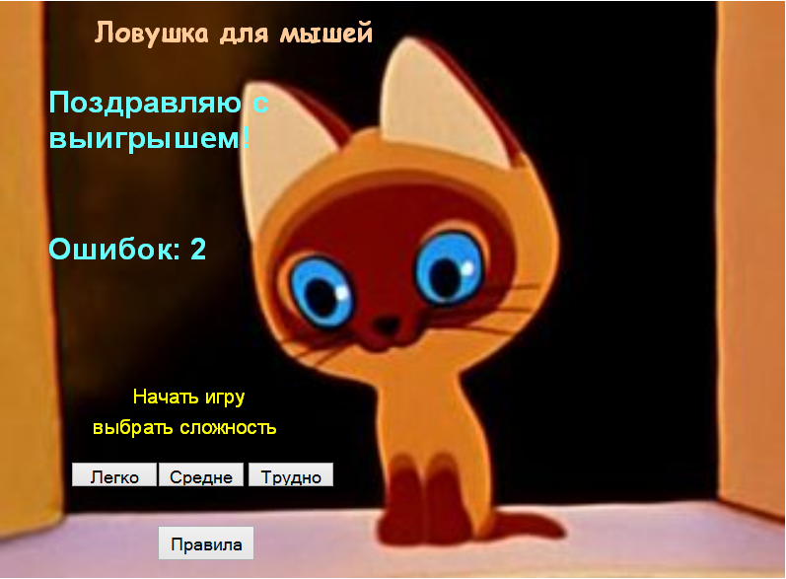
Рисунок 6. Форма в случае выигрыша

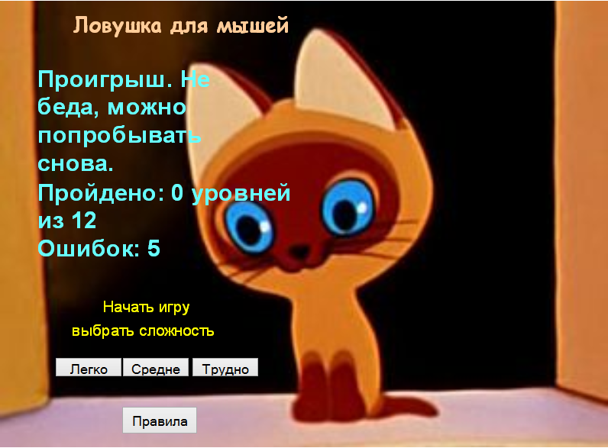
Рисунок 7. Форма в случае проигрыша
После завершения игры, можно начать новую игру, нажав на одну из кнопок выбора степени сложности.

Глава 2. Проведение опытно-экспериментального исследования и оценка его результатов

2.1 Описание эксперимента
Показателем успешности данной работы является уровень интереса детей к выполнению заданий. Поскольку такой эмоциональный тон как «интерес» позволяет очень эффективно концентрировать внимание ребенка на предмете, это способствует лучшему усвоению знаний.
Оценить интерес ребенка к работе с тренажером предлагается следующими способами:
- Провести эксперимент и пронаблюдать реакцию детей во время эксперимента и по прошествии времени. Проанализировать наблюдения, сделать выводы;
- Провести анкетирование детей. Проанализировать данные анкетирования.
Были разработаны критерии оценки: яркий интерес детей при выполнении заданий, старание справиться с как можно большим количеством заданий за урок, желание поработать с тренажером ещё раз, результаты анкетирования.
Был поставлен эксперимент, в котором приняло участие 5 человек из 6А и 5 человек из 6Б класса, всего 10 учащихся. Ребятам было предложено в течение урока позаниматься на тренажере. Результаты их работы представлены в таблице 3.
Таблица 3
Результаты работы учеников на тренажере
№ участника | класс | Кол-во пройденных уровней | Цена деления шкал | Время, мин.
1 | 6А | 11 | 1;10;20;0.1; 5; 100; 2; 0.5; 0.2; 50; 0.01 | 40
2 | 6А | 12 | 1;10;20;0.1; 5; 100; 2; 0.5; 0.2; 50; 0.01; 0.5 | 40
3 | 6А | 12 | 1;10;20;0.1; 5; 100; 2; 0.5; 0.2; 50; 0.01; 0.5 | 40
4 | 6А | 8 | 1;10;20;0.1; 5; 100; 2; 0.5 | 40
5 | 6А | 8 | 1;10;20;0.1; 5; 100; 2; 0.5 | 40
6 | 6Б | 12 | 1;10;20;0.1; 5; 100; 2; 0.5; 0.2; 50; 0.01; 0.5 | 40
7 | 6Б | 12 | 1;10;20;0.1; 5; 100; 2; 0.5; 0.2; 50; 0.01; 0.5 | 40
8 | 6Б | 12 | 1;10;20;0.1; 5; 100; 2; 0.5; 0.2; 50; 0.01; 0.5 | 40
9 | 6Б | 3 | 1;10;20 | 40
10 | 6Б | 11 | 1;10;20;0.1; 5; 100; 2; 0.5; 0.2; 50; 0.01 | 40
Как видно из приведенной таблицы, почти все справились с заданиями, не справился с заданиями 1 человек.
Этим же ребятам 1 неделю было предложено выполнить такие же задания, только распечатанные на бумаге. Всего предложено выполнить 8 заданий (в каждом 10 точек на координатной плоскости) за 40 минут, использованы шкалы с ценой деления: 1;10; 20; 0.1; 5; 100; 2; 0.5. результаты выполнения заданий показаны в таблице 4.
Таблица 4
Результаты проверки знаний у учеников через 1 неделю
№ участника | класс | пол | Кол-во пройденных уровней | Количество правильно выполненных заданий | Время, мин.
1 | 6А | м | 11 | 8 | 40
2 | 6А | м | 12 | 8 | 40
3 | 6А | м | 12 | 8 | 40
4 | 6А | ж | 8 | 6 | 40
5 | 6А | ж | 8 | 7 | 40
6 | 6Б | м | 12 | 7 | 40
7 | 6Б | м | 12 | 8 | 40
8 | 6Б | ж | 12 | 6 | 40
9 | 6Б | ж | 3 | 5 | 40
10 | 6Б | ж | 11 | 6 | 40

Проанализировав результаты представленные в таблице 4, можно сделать вывод, что данный материал был освоен на хорошем уровне, неудовлетворительных результатов нет.
В процессе прохождения учениками игры наблюдалось следующее. Трое слабо мотивированных учеников стали соревноваться между собой в скорости прохождения игры. При чем, один из них начал играть немного позже, а вскоре стал обгонять тех, кто начал работать раньше его. Ребята были погружены в работу, некоторые помогали тем, кто не справляется с заданиями. Они не отвлекались на посторонние дела или разговоры.
Одна ученица из 6 А класса рассказала, что она играла в эту игру дома через интернет и учила своих родителей её правилам. Позже, ребята проходившие игру, когда слышат о тренажере ещё раз, проявляют большой интерес и желание позаниматься снова. По прошествии какого-то времени 2 человека обращались с просьбой поиграть ещё. В соответствии с критериями, приведенными выше, можно сделать вывод, что игра ребятам понравилась, повысить мотивацию учащихся удалось.

2.2. Проведение анкетирования
Следующим этапом оценки эффективности проекта было анкетирование. Анкетирование проводилось до проведения эксперимента и после него. Участвовало 10 человек из 6 класса. Результат анкетирования представлен в таблице 5.
Таблица 5
Вопрос анкеты |  | Ответы учеников до использования тренажера | Ответы учеников после использования тренажера
Какой вид организации урока больше нравится? | Обычный урок | 30 % | 10 %
Какой вид организации урока больше нравится? | Урок с компьютерной поддержкой | 70 % | 90 %
Какой вид работы предпочитаете? | Работать с учителем | 50 % | 10 %
Какой вид работы предпочитаете? | Самостоятельно работать с программой | 50 % | 90 %

По результатам анкетирования видно, что интерес детей после проведения эксперимента вырос. Можно сделать ввод, что разработанное программное обеспечение эффективно повышает мотивацию учащихся.

ЗАКЛЮЧЕНИЕ
Разработано и внедрено в образовательный процесс программное обеспечение для изучения системы координат в 6 классе, а именно, нахождению координаты любой точки на координатной плоскости с известной ценой деления. При работе с ним учащиеся не только закрепляют знания по изучению координатной плоскости, а так же повторяют таблицу умножения. Практика внедрения тренажера в учебный процесс показала, что даже слабо мотивированные учащиеся проявляют повышенный интерес к прохождению игры, они с удовольствием выполняют значительный объем вычислительных задач, желая прийти к победному результату. Мотивация учащихся к образовательной деятельности повышается, что соответствует поставленной в проекте цели.
Научная новизна работы.
1. Разработана концепция обучающего тренажера для автоматизации изучения системы координат «Ловушка для мышей». Идея тренажера основана на требованиях преподавателя к результатам, которые должны быть достигнуты учениками в процессе работы с тренажером.
2. Предложено современное программное обеспечение для разработки тренажера, а так же его интеграции в веб-ресурс.
3. Разработано программное обеспечение, которое служит как для автоматизации работы преподавателя по формированию и проверке заданий на знания системы координат, так и для повышения интереса у учеников к их выполнению.
Практическая значимость. Предложенная идея тренажера, а так же разработанное программное обеспечение способствуют успешному и комфортному освоению материала. Программное обеспечение апробировано в МБОУ «Средней общеобразовательной школе№15» и используется в учебном процессе. Эксперимент показал, что программный продукт вызывает интерес у учеников и повышает их мотивацию по выполнению поставленных задач.

ПРИЛОЖЕНИЕ 1
Логическая схема тренажера «Ловушка для мышей»
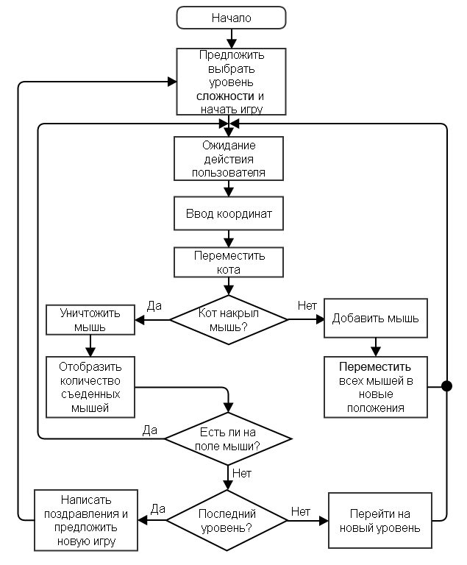

ПРИЛОЖЕНИЕ 2
Листинг программы «Ловушка для мышей»
Лист событий 1(Event sheet1)

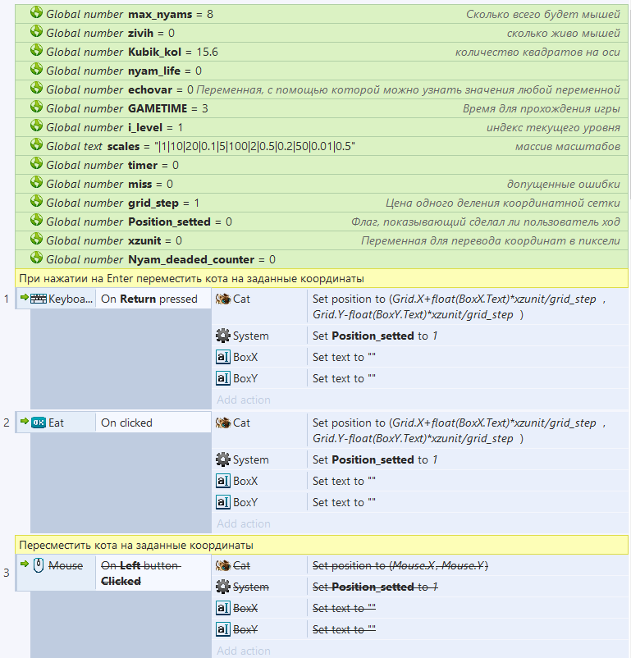

Лист событий 1(Event sheet1)

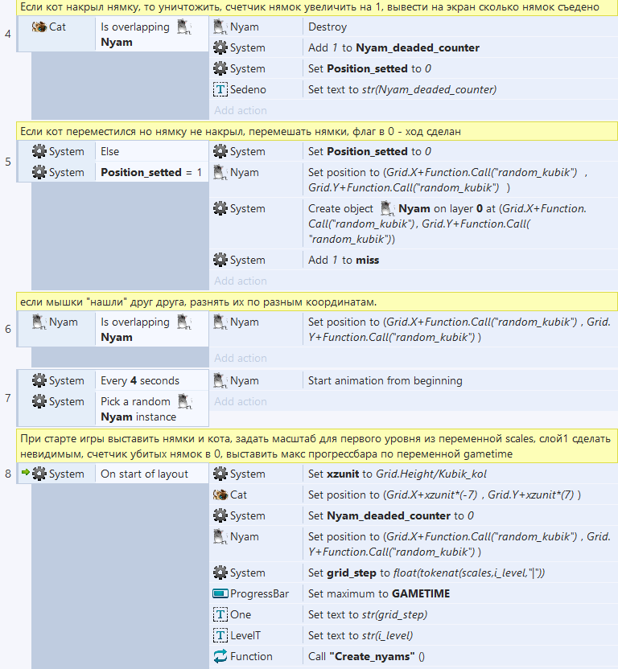

Лист событий 1(Event sheet1)
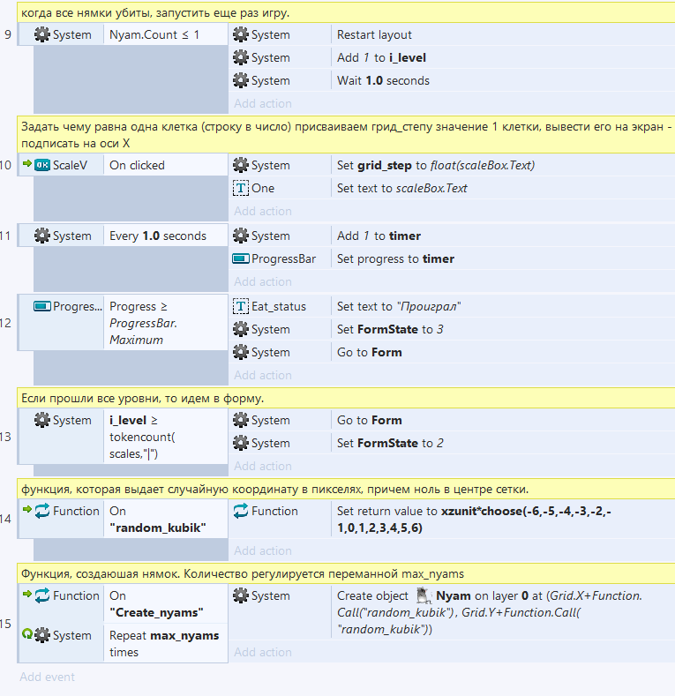

События формы (Form Event)

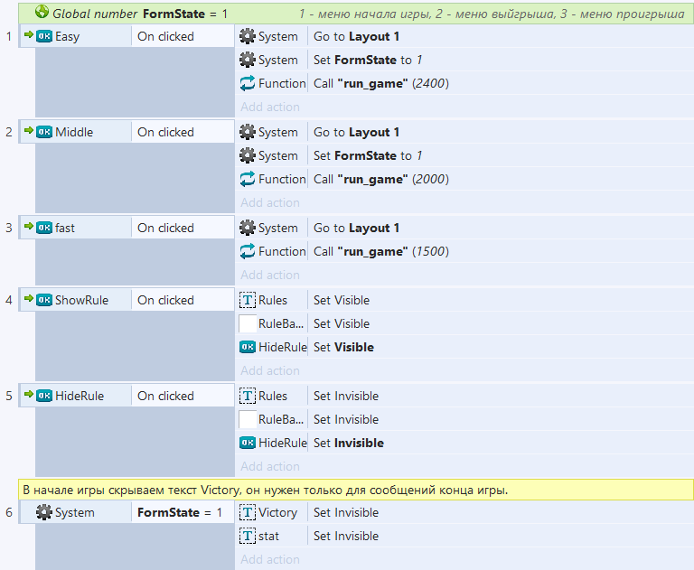

События формы (Form Event)
